Vorhaben der Wasserversorgung Weißeritzgruppe GmbH

KSI: Energieeffiziente Aggregate in der Trinkwasserversorgung für den HB Hohe Buche im Versorgungsgebiet Tharandt – Förderkennzeichen: 03K16850 (alt), 67K16850 (neu)
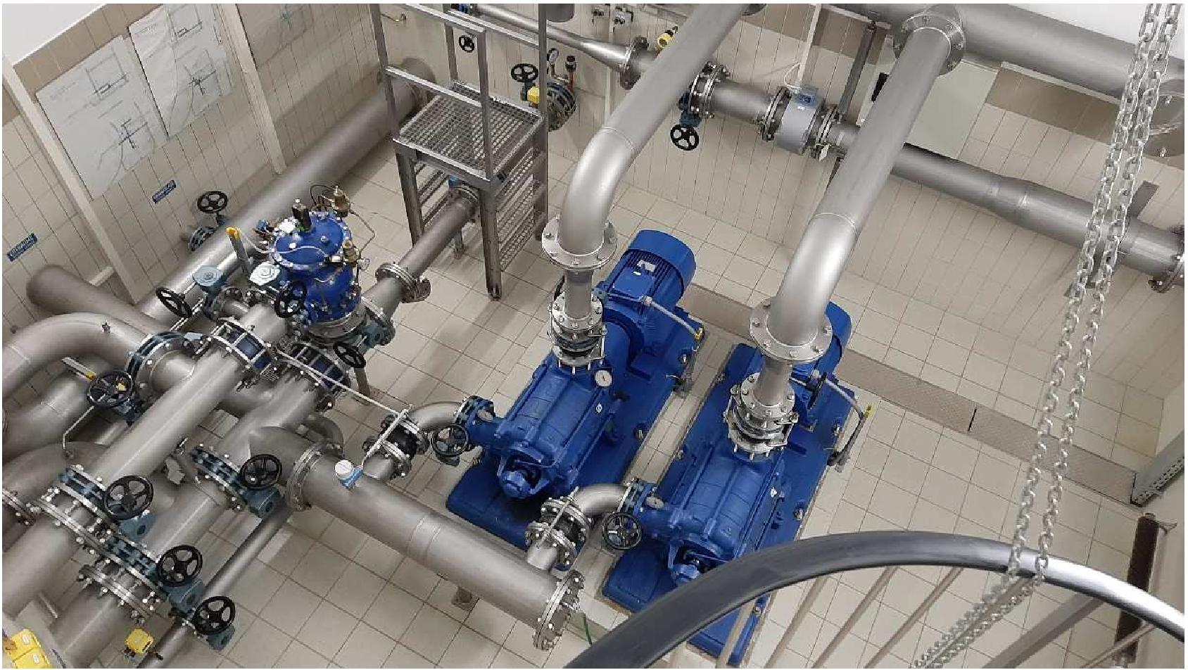
Pumpenstaffel – vor der Maßnahme
Auftraggeber: Wasserversorgung Weißeritzgruppe GmbH
01705 Freital, Dresdner Straße 301
beteiligte Planungsbüros: F&S Prozessautomation GmbH
01809 Dohna, Gewerbering 35
Ingenieurbüro für Wasser und Boden GmbH
01728 Bannewitz, Turnerweg 6
Auftragnehmer wassertechnische Ausrüstung:
Schenke Anlagenbau GmbH
02627 Weißenberg OT Kotitz, Deckenpfronner Straße 1
Auftragnehmer elektrotechnische Leistungen:
ATS GmbH
01640 Coswig, Am Glaswerk 7
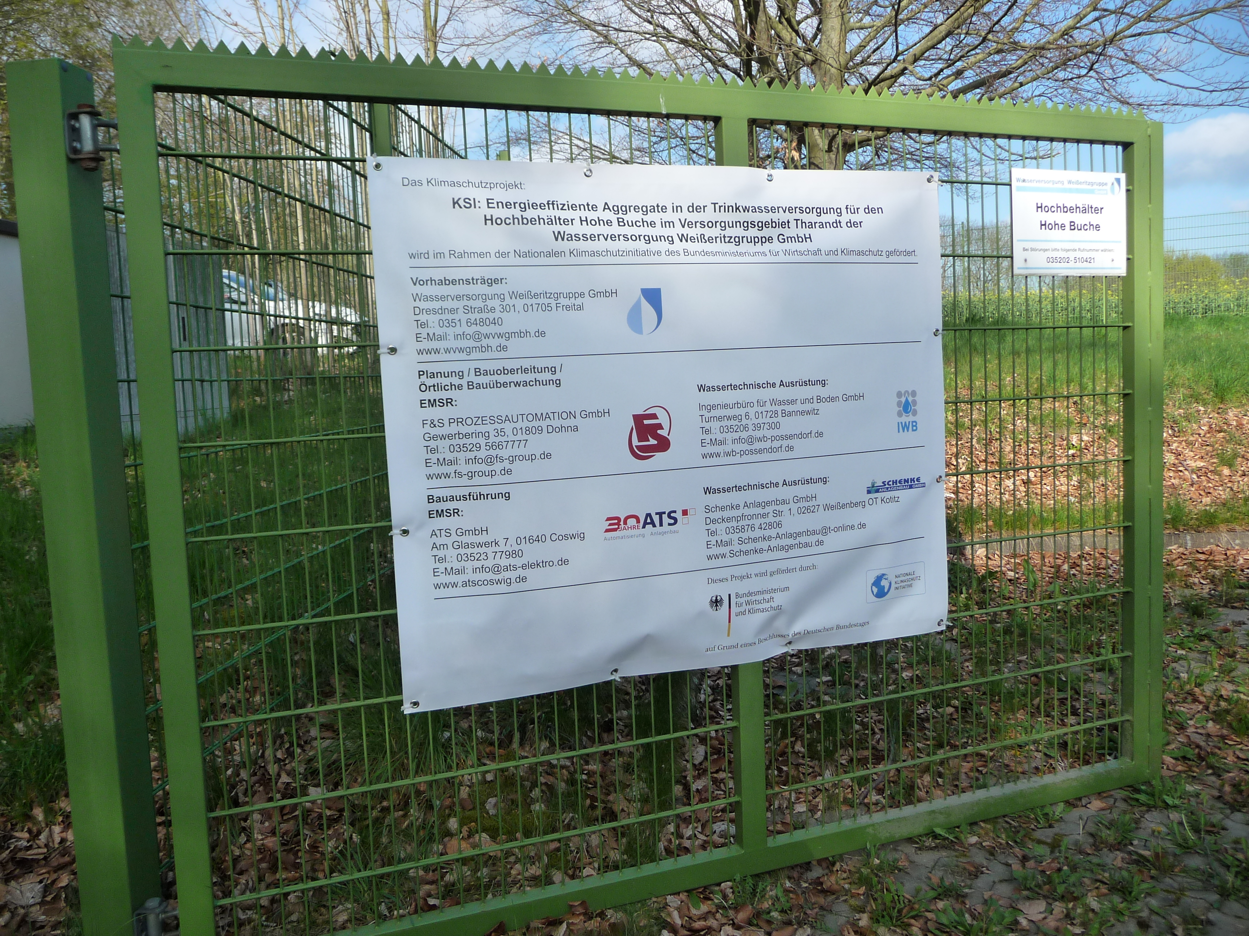 | 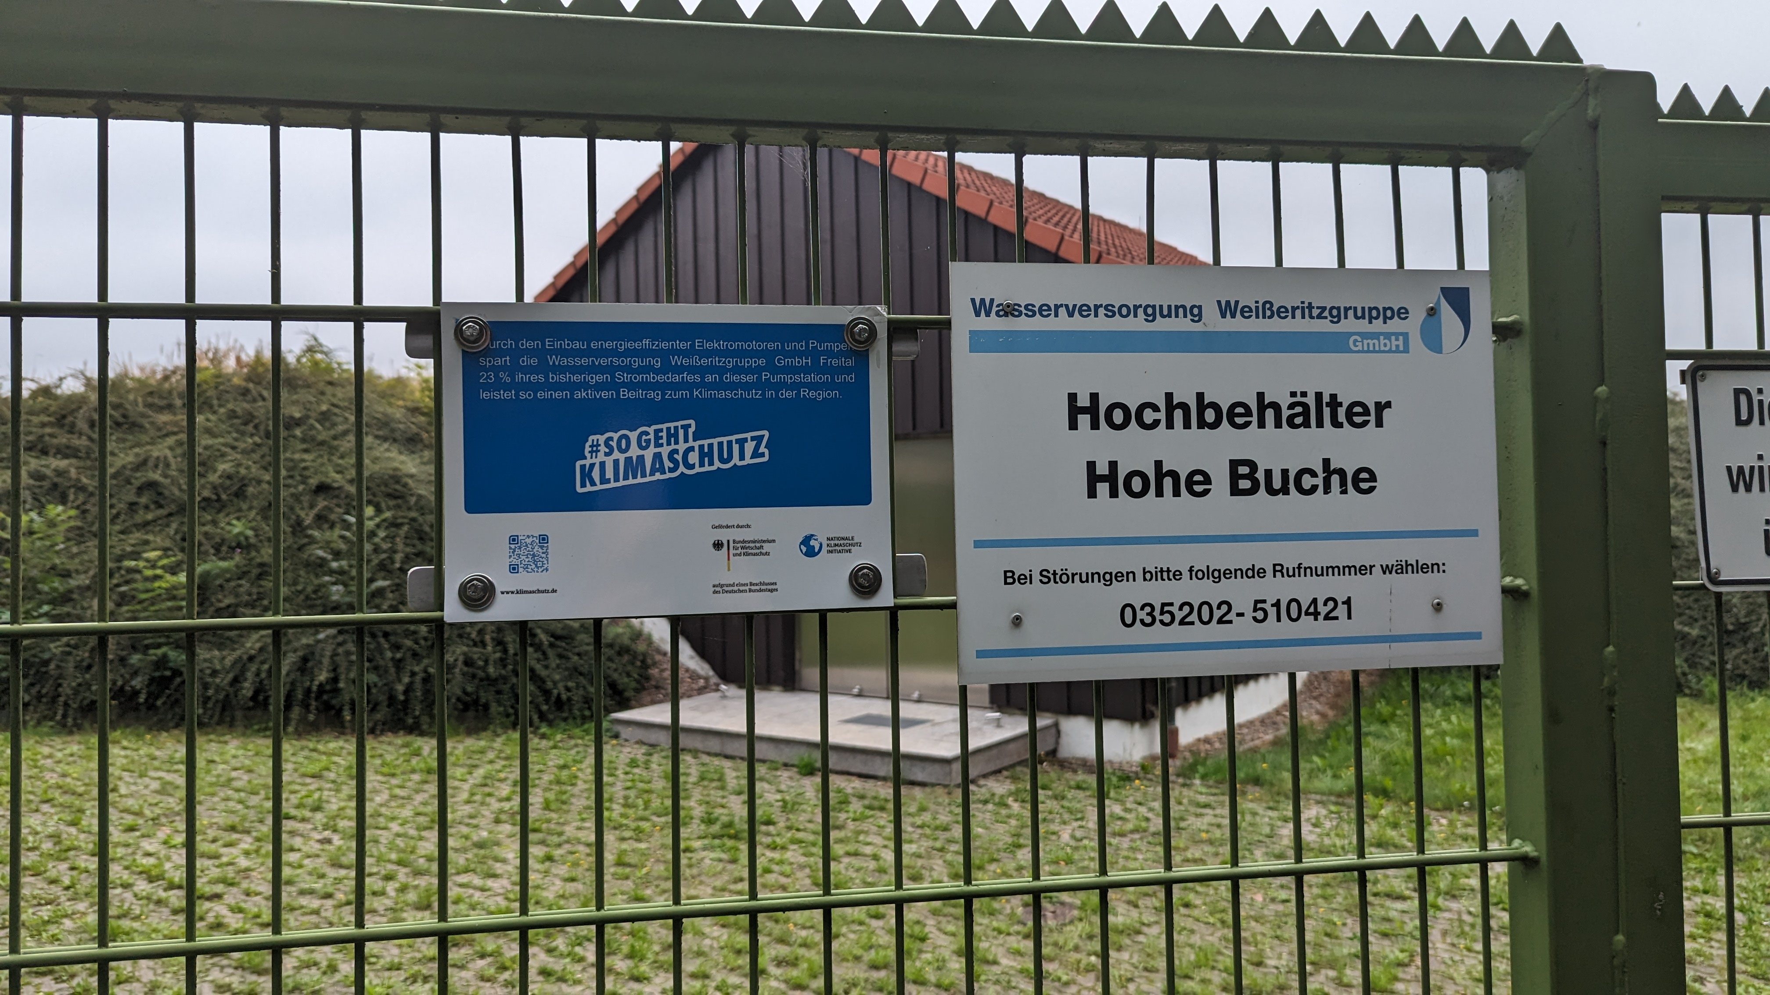
Hinweistafel Förderhinweis
Die Maßnahme wurde auf der Grundlage des Förderprogramms mit Mitteln der Nationalen Klimaschutzinitiative finanziert.
„Nationale Klimaschutzinitiative
Mit der Nationalen Klimaschutzinitiative initiiert und fördert das Bundesumweltministerium seit 2008 zahlreiche Projekte, die einen Beitrag zur Senkung der Treibhausgasemissionen leisten. Ihre Programme und Projekte decken ein breites Spektrum an Klimaschutzaktivitäten ab: Von der Entwicklung langfristiger Strategien bis hin zu konkreten Hilfestellungen und investiven Fördermaßnahmen. Diese Vielfalt ist Garant für gute Ideen. Die Nationale Klimaschutzinitiative trägt zu einer Verankerung des Klimaschutzes vor Ort bei. Von ihr profitieren Verbraucherinnen und Verbraucher ebenso wie Unternehmen, Kommunen oder Bildungseinrichtungen.“

Link Projektträger Jülich: www.ptj.de/klimaschutzinitiative-kommunen

Veranlassung
Im Hochbehälter Hohe Buche (Tharandt) ist eine Pumpenstaffel (2 Pumpen vom Typ Apollo GL-125/3-013/GB) im Einsatz. Diese dient dem Trinkwassertransport zum Hochbehälter Zentral. Damit ist die Trinkwasserversorgung von Tharandt mit den Ortsteilen Kurort Hartha, Fördergersdorf, Pohrsdorf und der Ortsteile Herzogswalde, Mohorn, Grund der Stadt Wilsdruff zu gewährleisten.
Die Pumpen sind seit 1997 in Betrieb. Die normative Nutzungsdauer der Pumpen ist überschritten. Auf Grund des fortschreitenden Verschleißes verringert sich der Wirkungsgrad, so dass sich der Energieeinsatz in Bezug auf die geförderte Wassermenge ständig erhöht.
Außerdem besteht mit dem derzeitigen Betriebsregime für die Pumpleitung die Gefahr eines Druckstoßes.
Es ist der Austausch der beiden Pumpen in Verbindung mit der Installation von Frequenzumrichtern vorzunehmen. Dabei sind energieeffiziente Aggregate einzusetzen.
Nach Aussagen des Herstellers haben die Bestandspumpen einen Wirkungsgrad von 64,9 %. Für den Motor wird ein Wirkungsgrad von 85 % angenommen. Daraus berechnet sich der Wirkungsgrad der Gesamtanlage mit einem Wert von 55,17 %.

Umsetzung des Vorhabens
Es sind die Voraussetzungen für die Förderung gemäß der Richtlinie „Förderung von Klimaschutzprojekten im kommunalen Umfeld“ (Kommunalrichtlinie 2019) zu erfüllen. Diese schreiben für Pumpen mit einer Förderleistung von weniger als 80 m³/h einen Zuwachs des Wirkungsgrades um mind. 10 %-Punkte und einen Mindestwirkungsgrad von 65 % vor.
Zudem wurde das Betriebsregime überprüft. Der neue Arbeitspunkt für das Pumpwerk wurde dabei mit einer Förderhöhe von 78 m bei einem Volumenstrom von 66 m³/h festgelegt. Mit dem ausgewählten Fabrikat der Fa. Grundfos (CR 64-4 E-F-A-E-HQQE) wurden die Vorgaben eingehalten.
Im Rahmen der Erneuerung des Pumpwerks Hohe Buche sind zwei stehende Pumpen einzubauen. Die Bestandspumpen sind liegende Pumpen. Daher ist ein Umbau der Rohrtechnik erforderlich.
Für die einzelnen Pumpen wurden jeweils Frequenzumrichter installiert. Mit der Drehzahlregelung ist eine bedarfsgerechte Trinkwasserförderung möglich.
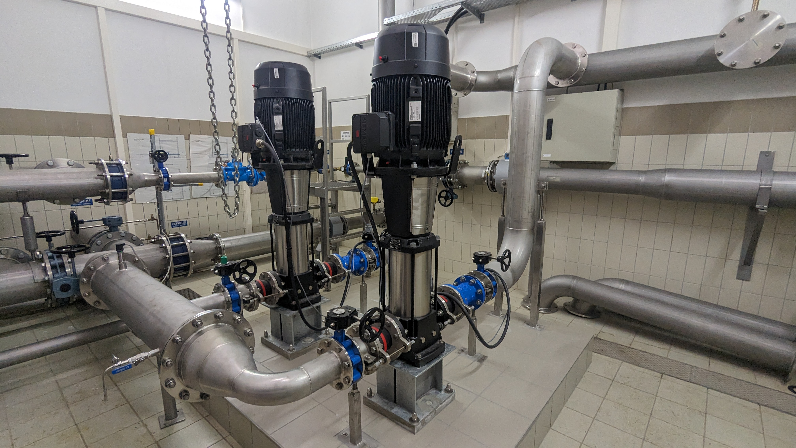
Pumpenstaffel – nach der Maßnahme
Baubeginn: 01.09.2022
Abnahme: 07.09.2023

Ergebnis:
Mit der Inbetriebnahme der neuen Pumpenstaffel hat sich eine Verbesserung der Energiekennzahl zu dem Vergleichszeitraum des Jahres 2022 (Monat Juli 2022 zu Juli 2023) um 27,4 % ergeben. Die Kennzahl für den Energieeinsatz und die Fördermenge betragen:
vor der Maßnahme - Juli 2022: 0,4399 kWh/m³
nach der Maßnahme - Juli 2023: 0,3194 kWh/m³
Der ermittelte Wirkungsgrad der neuen Pumpenaggregate beträgt jeweils ca. 75 %.
Zusammenfassend kann damit eine Energieeinsparung und damit auch eine Kostenreduzierung dokumentiert werden. Das Ziel der Steigerung der Energieeffizienz für die Förderung von Trinkwasser wurde erreicht.

